**1 АНАЛИЗ ОБЪЕКТА**

* 1. **Описание технологического процесса и оборудования**

Цель разбраковки тканей – с минимальными затратами определить сортность ткани, при необходимости провести ее очистку и стрижку и одновременно определить выработку ткани на каждом станке и у каждого ткача.

Разбраковка и промер материалов могут выполняться одновременно или по отдельности. Дефекты материала отмечаются при контроле их качества на текстильных предприятиях, однако действующие госты на сортность тканей не всегда совпадают документам, регламентирующим требования к готовым изделиям. Поэтому швейные предприятия в процессе проверки качества ткани должны выявлять и отмечать в кусках все дефекты с тем, чтобы при раскрое не допустить их попадания на детали изделия. Дефекты внешнего вида выявляют при осмотре материала с лицевой стороны в развернутом виде. Обнаруженные дефекты отмечают мелом или ниткой и ставят сигналы на кромке материала. Обозначение распространенных и местных пороков разное. Если дефект расположен по всей ширине ткани, то длина куска делится на условные отрезы.

При промере общей длины куска необходимо установить длину отдельных его отрезов и участков между дефектами, недопустимыми в готовых изделиях. Длина измеряется с точностью до 1 см. Ширину куска измеряют с точностью до 0,5 см. Для шерстяных, шелковых тканей ширину измеряют через каждые 3 м., хлопчатобумажных – через 6 м.

Фактической шириной считают в шерстяных тканях для верхней одежды наиболее часто встречающуюся в куске, в остальных – наименьшую, если она встречается не менее 2-3-х раз на длине куска до 40 м. и не менее 4-6 раз при большей длине куска.

По результатам промера и разбраковки заполняется паспорт куска, в котором указывается артикул ткани, номер куска, ярлычная и фактическая ширина, длина куска, результаты разбраковки: наименование текстильных дефектов, их расположение, расстояние между дефектами, цвет материала, наличие ворса, характер рисунка.

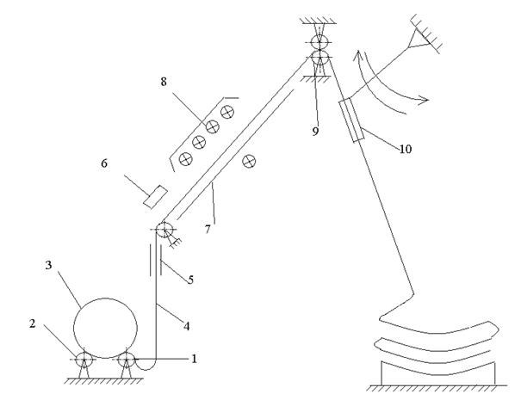

Рисунок 1.1 – Принципиальная схема машины для разбраковки материалов

На машине выполняются операции:

1) разбраковки,

2) измерения ширины ткани.

Рулон ткани, расположенный на размоточных валах проходит через выравниватель ткани по ширине (5) и затем поступает на просмотровый экран (7), выполненный из прозрачного материала. Машина размещается обычно возле окон, и, кроме того, обеспечивается подсветка лампами дневного света сверху и из-под экрана (8), (6) – фотоэлектронное устройство для измерения ширины с механизмом печати. После прохождения материала под экраном специальное устройство (10) обеспечивает укладывание ткани в «книжку». Растяжение ткани на машинах подобного типа сведено к минимуму, так как перед поступлением ее на просмотровый экран обязательно создается запас ткани (4), а укладывание просмотренного материала «в книжку» позволяет снять напряжение, возникающее при движении ткани.

Для измерения длины куска используются трехметровые промерочные столы или промерочные машины.

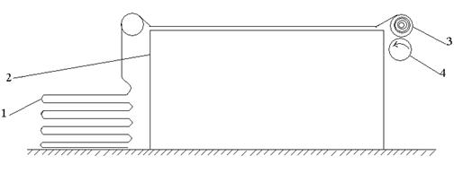

Рисунок 1.2 – Схема 3-х метрового промерочного стола

Уложенная «в книжку» ткань через систему валиков протягивается над столом и затем за счет движения проводного вала сматывается в рулон. Работница с помощью измерительной линейки делает отметки через каждые 3 м. Неточность измерения длины - +0,5/0,8% длины куска. При промере материала на столе величина силы, вызывающей движение ткани по столу зависит от массы ткани, площади соприкосновения ткани с крышкой промерочного стола, чистоты поверхности стола и вида материала ткань-крышка стола. В конце процесса необходимо получить рулон ткани, в котором все слои достаточно плотно прилегают друг к другу, но без излишнего натяжения. Большая точность измерений, удобство выполнения операции обеспечивается при использовании промерочных машин, например, МП-1, в которых сведены к минимуму силы трения, возникающие при перемещении материалов.

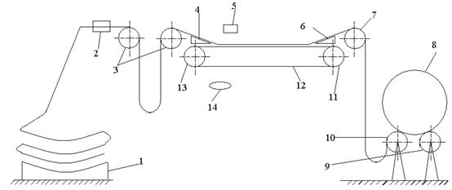

Рисунок 1.3 – Промерочная машина МП-1:

1 – лоток; 2 – выравниватель ткани по кромке; 3 – вал; 4, 6 – съемники; 5 – визирное устройство для определения координат расположения дефектов; 7 – направляющий вал; 8 – рулон материала; 9, 10 – намоточные валы; 11 – ведущий барабан; 12 – ленточный конвейер; 13 – ведомый барабан; 14 – счетчик

Образование запаса ткани, сокращение до минимума контакта тканей с кардолентами, синхронизация частоты вращения намоточных валов и скорости кардолент обеспечивают высокую точность результатов.

На отечественных и зарубежных предприятиях широко применяются браковочно-промерочные машины, совмещающие операции промера и разбраковки материалов. Трудоемкость значительно ниже, однако увеличивается деформация, сохраняется до настилания, приводит к искажению линейных размеров деталей. Для узких тканей применяются машины БПМ-2, для широких – БПМ-3. Скорость регулируется от 12 - 20 м/мин [1].

Примером контрольно-мерильной машины является МКМ-20, которая предназначена для контроля качества, измерения длины, и накатывания в ролик хлопчатобумажных, хлопколавсановых, вискозных штапельных, льняных, шерстяных и шелковых тканей. Техническая характеристика машины представлена в таблице 1.1.

Таблица 1.1 – Технические характеристики машины МКМ-20

|  |  |
| --- | --- |
| Показатель | Значение показателя |
| Рабочая ширина, мм | 1400, 1800, 2600 |
| Скорость движения ткани, м/мин | 4-80 |
| Поверхностная плотность, г/м2 | Не более 350 |
| Погрешность измерения длины ткани, % | Не более 0,18 |
| Цена деления счетчика, м | 0,01 |
| Класс точности машины (по ГОСТ 24889-81) | 1 |
| Максимальный диаметр рулона, мм |  |
| -раскатываемого | 1100 |
| -накатываемого | 400 |
| Заправка ткани | Из рулона в рулон |
| Направление движения ткани на смотровом столе | Сверху – вниз |
| Удельный расход электроэнергии на 1000 м ткани, кВт·ч | 0,6 |
| Установленная мощность электродвигателей, кВт | 1,1 |
| Габаритные размеры, мм |  |
| -длина | 2200 |
| -ширина | 2470-3270 |
| -высота | 2200 |

Машина оснащена электронным блоком, выполненным в виде отдельной приставки. Блок состоит из вычислительного и печатающего устройств, снабжен электронными счетчиками учитывающих длину самой ткани, а также количество и длины дефектных участков на ней. Машина МКМ-20 обеспечивает хорошие условия труда за счет наличия: датчиков контроля механизма выгрузки накатанного рулона готовой ткани; электронных счетчиков для учета (выработки с начала смены, общей длины ткани в куске без вырезов, количества вырезов в куске, длины вырезов); автоматизированного печатающего устройства для нанесения реквизитов в товарный ярлык; устройства для центрирования ткани.

Принцип комплектования машины – модульно-узловой. Машины имеют аналоговую систему разбраковки, механизм равнения кромки ткани по торцам рулона, самоостанов при сходе питающего рулона, сигнализатор превышения нормы провисания контролируемой ткани, механизм сталкивания наработанного рулона в тележку [2].

* 1. **Современное оборудование для разбраковки тканей**

Современное браковочно-промерочное оборудование зарубежных фирм оснащено устройствами:

- снятия статического электричества;

- механизации и автоматизации всех манипуляций с рулонами;

- автоматического измерения длины, ширины, координат пороков без вытягивания материала;

- выравнивание кромки при намотке рулонов;

- спектроколориметрами для измерения цветовых различий.

Техническая характеристика выпускаемого браковочно-промерочного оборудования представлена в таблице 1.2.

Таблица 1.2 – Техническая характеристика некоторых видов браковочно-промерочных машин

|  |  |  |  |  |  |
| --- | --- | --- | --- | --- | --- |
| Производители оборудования | BK-502, Yuki, Япония | Verifab, Shelton, Англия | NS-58, Германия | Контроль- 3,  Россия | Контроль- 3Ш,  Россия |
| Вид материала | все | все | все | все | все |
| Ширина материала, мм | 1600 | 2000 | До 1700 | 1200 | 1600 |
| Отметка порока | ручная | автомат. | ручная | ручная | ручная |
| Измерение длины | автома-тическое | автома-тическое | автома-тическое | автома-тическое | автома-тическое |
| Механизация съема рулона | нет | есть | нет | есть | есть |
| Микропроцессор | нет | есть | есть | есть | Есть |
| Габариты, м | 2,5*4,0*1,8 | 2,4*2,0*2,5 | 1,65*2,75*1,55 | 0,94*1,84*1,8 | 0,94*2,3*1,8 |
| Диаметр рулона, мм | 600 | 500 | 600 | 400 | 400 |
| Масса рулона, кг | 65 | 60 | 60 | 30 | 50 |
| Скорость перемещения материала, м/мин | 70 | 70 | 90 | 85 | 85 |
| Производительность, тыс.м/мин | 2,5-3,0 | 2,5 | 2,5 | 3,0 | 3,0 |
| Механизация загрузки | нет | нет | нет | есть | есть |

Выявление пороков визуальное и автоматическое. Маркировка пороков выполняется флуоресцентной краской, меткой в виде петли пряжи, металлической пластиной. Отметка порока может быть выполнена без останова машины. На экране дисплея указывается фактическое значение измеряемого параметра и его отклонение от заданной величины. Обработка данных выполняется на ЭВМ. Информация о кусках печатается автоматически.

Из оборудования стран СНГ наиболее отвечающим современным требованиям являются браковочно-промерочные машины «Контроль-3» и «Контроль-3Щ» (Россия). Машина «Контроль-3» оснащена устройствами автоматической подачи рулонов к смотровому экрану и измерения длины ткани. Машина «Контроль- 3Ш» - дополнительно устройствами автоматического измерения ширины материала, печати данных и ширине, равнения кромки материала и датчиком, фиксирующим начало и конец полотна.

Компьютеризация отечественного оборудования возможна с применением прибора РИП-1 (рисунок 1.4). Он обеспечивает автоматическое измерение длины и ширины материалов, определение координат текстильных пороков, анализ, математическую обработку и печать результатов измерений, визуальной разбраковки материалов с индикацией их на дисплее, а также промежуточное хранение в памяти прибора данных о партии рулонов. Прибор может быть установлен на всех видах браковочно-промерочного оборудования [3].

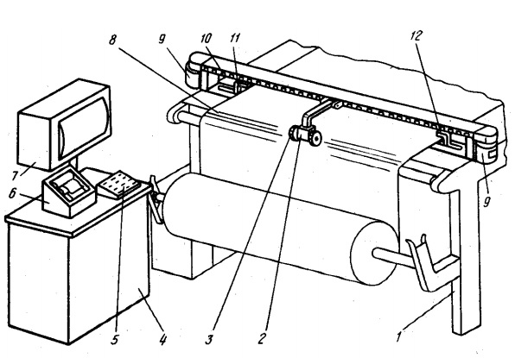

Рисунок 1.4 – Прибор РИП-1:

1 – промерочный стол; 2, 3, 8 – устройство для измерения длины материала; 6 – принтер; 7 – дисплей; 10 – устройство для определения координат дефектов; 11, 12 – устройство для измерения ширины материала

* 1. **Описание аналогов системы управления**

В качестве аналога системы управления контролем качества ткани рассмотрим многоканальную систему контроля качества текстильных материалов [4].

Контроль качества тканей обычно проводится контролерами качества, которые способны обнаруживать 40–60% процентов дефектов. Со временем контролеры устают, что делает их результаты контроля противоречивыми. Также имеются различия между индивидуальными способностями инспекторов. Наконец, чтобы подготовить хорошего инспектора–человека требуются годы, а автоматизированные системы контроля могут быть установлены и использованы в пределах нескольких недель. Современные системы контроля позволяют обеспечить обнаружение дефектов тканей от 80 до 95 процентов.

Сложные, многостадийные технологические переходы и вариативность показателей продукции (смена ассортимента тканей, их сортности и т.п.) приводят к тому, что существенное влияние на качество продукции оказывают следующие факторы: 1) разное качество сырья; 2) изменение климатических условий при производстве тканей; 3) нарушение технологического процесса или его неправильный выбор; 4) отклонения, которые вызванные разрегулированностью или потерей настроек оборудования.

Для автоматического контроля качества рулонных материалов, таких как ткань, бумага, пленки и т.п., следует решить задачу создания автоматической системы обнаружения дефектов (системы автоматического контроля качества – САКК), которая бы являлась частью автоматической системы управления технологическим процессом. Это позволит при своевременном анализе всего потока дефектов текстильных материалов и сырья значительно повысить эффективность всего текстильного комплекса.

Контроль качества тканей простого переплетения является наиболее распространенной задачей для текстильных предприятий. Осуществление постоянного входного и выходного контроля качества тканей такого ассортимента позволяет для хлопчато–бумажных производств обеспечить повышение качества выпускаемой товарной продукции. Для того, чтобы получить достаточно простую схему устройства для контроля качества продукции текстильных производств, например, содержащую только линейку фотоприемников, к датчикам контроля следует предъявлять требования высокой разрешающей способности.

Структурная схема автоматизированной системы контроля качества тканей показана на рисунке 1.4. Особенностью системы является использование двух микропроцессоров: один для формирования программных порогов, другой для обработки видеосигнала.

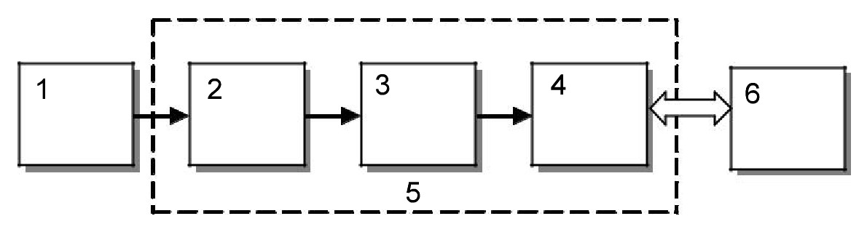

Рисунок 1.5 – Обобщенная структурная схема системы контроля качества (один канал):

1 – контролируемый объект; 2 – блок восприятия информации; 3 – подсистема предварительной обработки изображения; 4 – подсистема классификации дефектов; 5 – система контроля качества; 6 – локальная сеть АСУ

Система состоит из блока восприятия изображения, системы предварительной обработки изображения и системы классификации дефектов. Для построения данной автоматизированной системы контроля качества в качестве видеодатчиков предлагается использовать линейные контактные датчики изображения. Конструктивное исполнение такого датчика позволяет обеспечить контроль полотна ткани по всей ширине за счет постоянного контакта ткани и датчика в зоне контроля. При этом CIS–датчики позволяют обеспечить контроль ткани при отсутствии значительных геометрических искажений изображения, а отсутствие движущихся частей, сложной оптической схемы, малая стоимость и высокая разрешающая способность датчиков позволяют ставить вопрос о перспективности использования этих датчиков в данной задаче.

Для обеспечения высокопроизводительной работы системы предлагается использовать распределенную обработку и передачу данных. При этом из–за нелинейности характеристики CIS-модуля необходимо обеспечить постоянную калибровку, при которой для каждого пикселя модуля устанавливается аддитивный и мультипликативный коэффициенты.

При выборе микропроцессоров, используемых в адаптивных фотопреобразователях, основными параметрами являются: программное обеспечение, набор команд, быстродействие, емкость оперативного запоминающего устройства (ОЗУ) и аппаратное обеспечение.

Наиболее значимыми пороками являются пятна на ткани, которым при контроле качества присваивается большая балльная оценка. Следовательно, для системы автоматического контроля необходимо обеспечить высокую вероятность обнаружения пороков данного типа.

Данный тип изображений обладает достаточно малым соотношением сигнал/шум и в задаче обработки изображения следует выполнить дополнительно обработку.

Начальные значения порогов выбирают в режиме обучения системы контроля на образцах тканей без дефектов, а в дальнейшем пороги обнаружения дефектов следует подстраивать с помощью адаптивной системы настройки.

Разрешающая способность CIS–преобразователя, использованного в микропроцессорной системе для исследования качества ткани, составляет 1575 пикселей. В эксперименте исследовалась хлопчатобумажная ткань простого переплетения, для которой было выбрано разрешение 768 пикселей на строку, обеспечивающее уверенное выделение сигнала структуры ткани. На рисунке1.6 показано изображение ткани с дефектами (пятна), которое использовалось в модели, а результаты моделирования показаны на рисунках 1.7 – 1.9.

|  |  |
| --- | --- |
|  |  |
| Рисунок 1.6 – Образец ткани с дефектами | Рисунок 1.7 – Изображение после применения фильтра низких частот |
|  |  |
| Рисунок 1.8 – Изображение ткани после пороговой обработки | Рисунок 1.9 – Изображение после морфологической обработки |

На рисунке 1.10 изображена структурная схема системы контроля качества тканей.

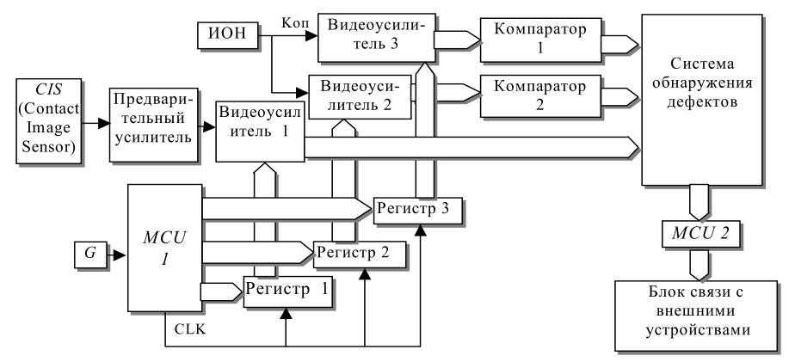

Рисунок 1.10 – Схема системы контроля качества тканей с преобразователем CIS:

G – тактовый генератор; ИОН – источник опорного напряжения; MCU – микропроцессор

Выходной сигнал с CIS-преобразователя (рисунок 1.10), усиливается с помощью предварительного усилителя и далее с помощью видеоусилителя 1 передается в систему обнаружения дефектов. Тактируемый генератором G микропроцессор MCU1 через сдвиговые регистры 1, 2 и 3 формирует управляющие сигналы для соответствующих видеоусилителей 1,2 и 3. Выходной сигнал с видеоусилителей 2 и 3 поступает на компараторы 1 и 2, которые формируют управляющие сигналы для микропроцессора MCU2. Такое решение позволяет адаптировать алгоритм управления системой при изменении характеристик или артикула (типа) контролируемого материала.

Однако, при достаточно высоком быстродействии, система контроля (рисунок 1.10) имеет некоторые недостатки, а именно: высокий уровень шумов, связанный с аналоговой обработкой сигнала, низкая точность определения дефектов тканей из–за отсутствия калибровки датчика.

У многоканальной системы контроля качества тканей (рисунок 1.11) отсутствуют недостатки, перечисленные выше.

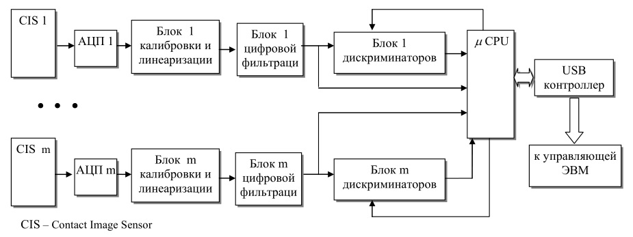

Рисунок 1.11 – Многоканальная система контроля качества дефектов с USB интерфейсом

Сигнал от каждого контактного датчика изображения (CIS) при помощи специализированного АЦП преобразуется в цифровое представление и обрабатывается в блоке калибровки и линеаризации. Блок цифровой фильтрации предназначен для сглаживания высокочастотной составляющей сигнала и уменьшения уровня шумов. Микроконтроллер MCU формирует пороги яркости для блока дискриминаторов. Дискриминированный сигнал поступает в микроконтроллер и передается по шине USB на управляющий компьютер. Достоинством цифровой системы является ее чрезвычайная гибкость, возможность передачи изображения дефекта по высокоскоростному каналу на ЭВМ.

Таким образом, испытания макета системы автоматической разбраковки тканей, построенной с использованием CIS–приемников, показали возможность использования данной системы в текстильном производстве при контроле качества текстильных материалов.

Данная система для контроля текстильных дефектов на преобразователях CIS–типа позволяет реализовать быстрые алгоритмы распознавания дефектов для перемещающихся текстильных материалов.

При изменении ширины контролируемой ткани в блоке сканирования системы возможно увеличение зоны контроля за счет использования дополнительных CIS–модулей.

* 1. **Выводы**

Для автоматизации разбраковки материалов мы используем разбраковочную машину, имеющую следующие контуры управления:

– контур управления скоростью намотки и сматывания;

– контур управления натяжением ткани;

– контур контроля кромки ткани;

– контур контроля диаметра рулона;

– контур определения дефектов материала.